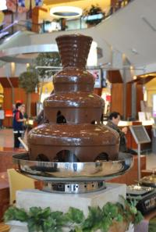

FOTO: Targ delicios de ciocolata
DIN ORAS | Oct 25, 2008 14:41:38 | Numar vizualizari: 229
Rating: | - In prezent 0/5 stele.  - 1  - 2  - 3  - 4  - 5 | | tipareste | trimite unui prieten | trimite prin Yahoo!

Targul de ciocolata si cafea "Cofee Choco Fest" se desfasoara in acest sfarsit de saptamana la parterul centrului comercial Iulius Mall. Clujenii au astfel ocazia sa guste diferite tipuri de ciocolata si cafea, si chiar sa cumpere sortimente noi din acestea.
Cel mai atragator este standul cu ciocolata belgiana si cu cascada de ciocolata, stand care este asaltat de copii cu parinti. Aici, acestia primesc mostre si bomboane de ciocoalata si isi pot cumpara "frigarui" de fructe imbracate in ciocolata.
Pe langa aceste feluri de ciocolata, clujenii isi pot cumpara si cafea si instrumente pentru prepararea acesteia.
Anamaria Pascal

